Творческие задания для детей по произведению
М.М. Пришвина «Ребята и утята»
Ребята и утята
Маленькая дикая уточка чирок-свистунок решилась наконец-то перевести своих утят из лесу, в обход деревни, в озеро на свободу. Весной это озеро далеко разливалось, и прочное место для гнезда можно было найти только версты за три, на кочке, в болотном лесу. А когда вода спала, пришлось все три версты путешествовать к озеру. В местах, открытых для глаз человека, лисицы и ястреба, мать шла позади, чтобы не выпускать утят ни на минуту из виду. И около кузницы, при переходе через дорогу, она, конечно, пустила их вперед. Вот тут их увидели ребята и зашвыряли шапками. Все время, пока они ловили утят, мать бегала за ними с раскрытым клювом или перелетывала в разные стороны на несколько шагов в величайшем волнении. Ребята только было собрались закидать шапками мать и поймать ее, как утят, но тут я подошел.
— Что вы будете делать с утятами? — строго спросил я ребят.
Они струсили и ответили:
— Пустим.
— Вот то-то “пустим”! — сказал я очень сердито. — Зачем вам надо было их ловить? Где теперь мать?
— А вон сидит! — хором ответили ребята.
И указали мне на близкий холмик парового поля, где уточка действительно сидела с раскрытым от волнения ртом.
— Живо, — приказал я ребятам, — идите и возвратите ей всех утят!
Они как будто даже и обрадовались моему приказанию и побежали с утятами на холм. Мать отлетела немного и, когда ребята ушли, бросилась спасать своих сыновей и дочерей. По-своему она им что-то быстро сказала и побежала к овсяному полю. За ней побежали утята — пять штук. И так по овсяному полю, в обход деревни, семья продолжала свое путешествие к озеру.
Радостно снял я шляпу и, помахав ею, крикнул:
— Счастливый путь, утята!
Ребята надо мной засмеялись.
— Что вы смеетесь, глупыши? — сказал я ребятам. — Думаете, так-то легко попасть утятам в озеро? Снимайте живо все шапки, кричите “до свиданья”!
И те же самые шапки, запыленные на дороге при ловле утят, поднялись в воздух, все разом закричали ребята:
— До свиданья, утята!

- Ребята, как вы думаете, сейчас вы прослушали сказку, стихотворение или рассказ?

Дети определяют жанр произведения, опираясь на опыт, полученный на занятиях по развитию речи и чтению художественной литературы.
Справка:
- Ска́зка — один из жанров фольклора или художественной литературы, который характеризуется нескрываемой вымышленностью сюжета.
- Стихотворение - это одна из форм литературного произведения. Как правило, оно отличается сравнительно небольшим объемом, наличием ритмического рисунка и рифмы.
- Рассказ — произведение прозы маленького объема, лаконично описывающее определенное событие или эпизод из жизни.
Правильный ответ: рассказ.
- Рассказ повествует нам о случае из жизни писателя. Кто запомнил, как его звали?
Правильный ответ: Михаил Михайлович Пришвин.
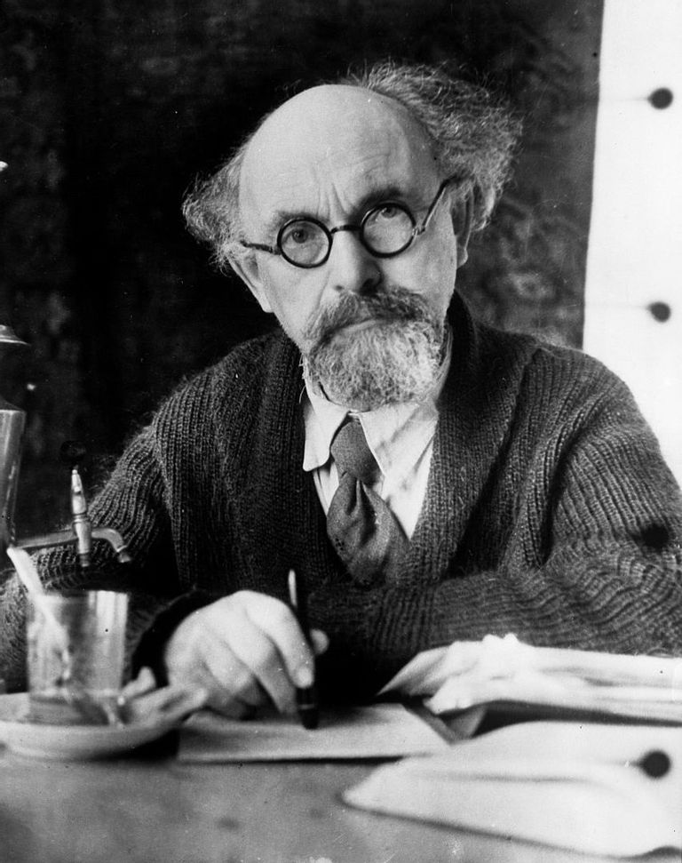
- Михаил Михайлович Пришвин любил писать о природе. О ком повествует он нам в своём рассказе?
Правильный ответ: об уточке и утятах.

- Кто-то запомнил, что это была за уточка?
Правильный ответ: чирок-свистунок.
- Как вы думаете, почему эту уточку называют свистунок?
Правильный ответ: потому что она умеет свистеть.
Справка:
Чиро́к-свистуно́к — водоплавающая птица из семейства утиных. Самая маленькая из речных уток, она считается обычной и одной из самых многочисленных в пределах границ своего обитания. Питается животными и растительными кормами. Гнездится отдельными парами, в остальное время ведёт стайный образ жизни. Объект промысловой охоты. Мелкая речная утка, с короткой шеей и очень узкими заострёнными крыльями. Благодаря этому птица взлетает почти вертикально, что позволяет ей уживаться на небольших и тенистых водоёмах, недоступных более крупным уткам. Полёт очень быстрый и бесшумный. Весенний крик селезня — чистый звонкий свист, исполняемый на высокой ноте. Голос утки — негромкое гнусавое кряканье.
- Как вы думаете, где на фотографии изображен селезень, а где уточка?
Дети на занятиях по окружающему миру уже получили знания о том, что в природе самцы зверей и птиц имеют более яркую окраску, чем самки. Это можно использовать в качестве подсказки, если дети затрудняются с ответом.
Правильный ответ: справа – селезень, слева – уточка.
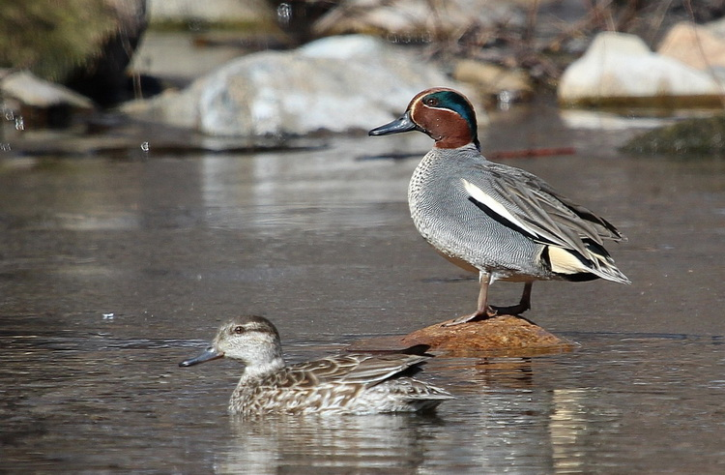

Справка:
Селезень серый со светлой полосой вдоль крыла. У него каштановая голова, с широкой блестящей тёмно-зелёной полосой, проходящей через глаз. Уточка имеет тёмно-бурое оперение со светло-коричневыми каёмками.

- Откуда и куда вела уточка своих утят?
Правильный ответ: от гнезда на кочке в болотном лесу к озеру.
Справка:
«Маленькая дикая уточка чирок-свистунок решилась наконец-то перевести своих утят из лесу, в обход деревни, в озеро на свободу. Весной это озеро далеко разливалось, и прочное место для гнезда можно было найти только версты за три, на кочке, в болотном лесу. А когда вода спала, пришлось все три версты путешествовать к озеру».
- В какое время ода мама-утка строила гнездо и откладывала яйца? Как мы можем это понять из рассказа? Какое природное явление наблюдается в это время года? Почему?
Правильный ответ: весной, когда озеро разливалось. Это называется половодье или разлив. Происходит из-за резкого потепления и быстрого таяния снега и льда.
- Кого боялась встретить мама-уточка по дороге к озеру?
Правильный ответ: человек (охотник), лисица, ястреб.
Справка:
«В местах, открытых для глаз человека, лисицы и ястреба, мать шла позади, чтобы не выпускать утят ни на минуту из виду».
- Какие еще враги есть у уток?
Правильный ответ: кошка, собака, ворона, хищные птицы.
- Кого встретила утка с утятами?
Правильный ответ: ребят.
- Что сделали дети?
Правильный ответ: поймали утят шапками.
- Правильно поступили ребята? Почему нет? Объясните.
Правильный ответ: нельзя ловить диких животных, так как они могут сильно испугаться и заболеть (или даже умереть). Также дикие животные являются переносчиками многих болезней.
Справка:
«Все время, пока они ловили утят, мать бегала за ними с раскрытым клювом или перелетывала в разные стороны на несколько шагов в величайшем волнении. /…/ И указали мне на близкий холмик парового поля, где уточка действительно сидела с раскрытым от волнения ртом».
- Какое чувство пережили утята и мама-уточка?
Правильный ответ: страх, ужас.
- Как вы думаете, если бы утята могли разговаривать, что бы они кричали?
Правильный ответ: помогите, спасите, мама.
- Как в рассказе чаще всего называют уточку? А какая она мама? Вам её жалко?
Правильный ответ: мать (мама); хорошая, заботливая; жалко, потому что она очень переживала (волновалась, испугалась) за утят, но не бросила их.
- Как надо было поступить ребятам при встрече с уточкой и утятами?
Правильный ответ: не трогать, пропустить к озеру.
- Правильно ли поступили писатель и дети, крикнув «До свиданья» уточке и утятам.
Правильный ответ: да, их крики отпугнули хищников.
- Творческое задание.
Вариант 1: собрать разрезную картинку.
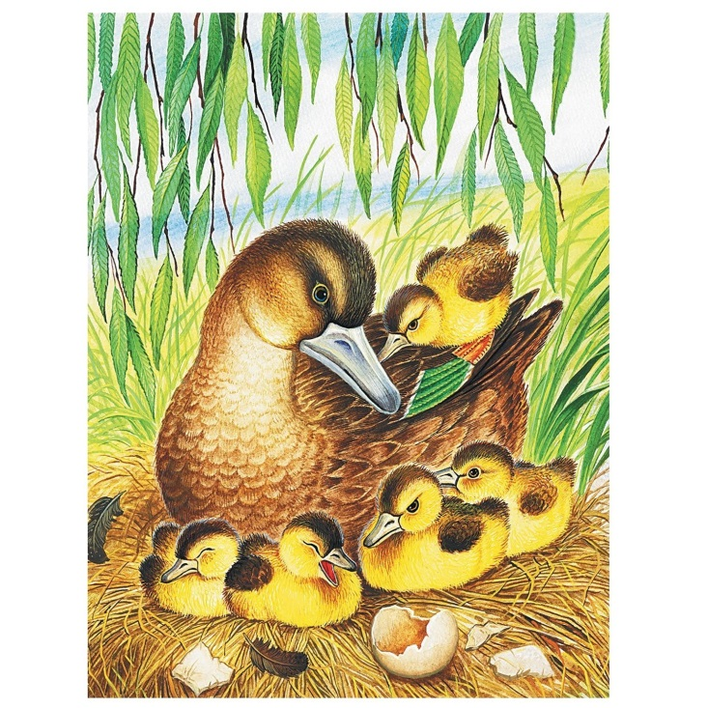
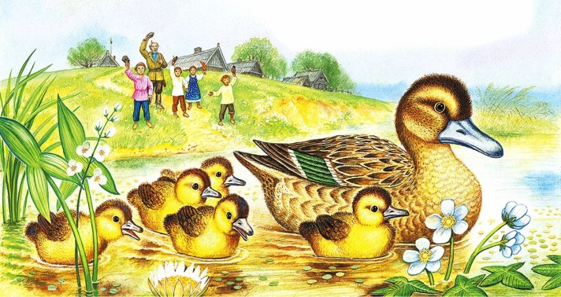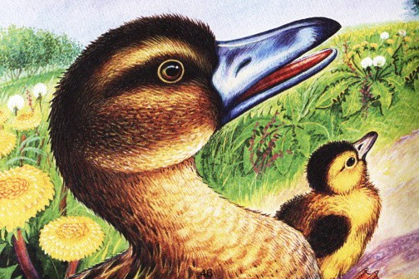

Вариант 2: раскрасить раскраску.
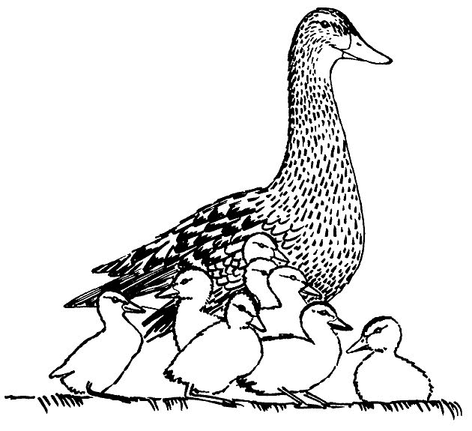
Вариант 3: нарисовать утку с утятами.
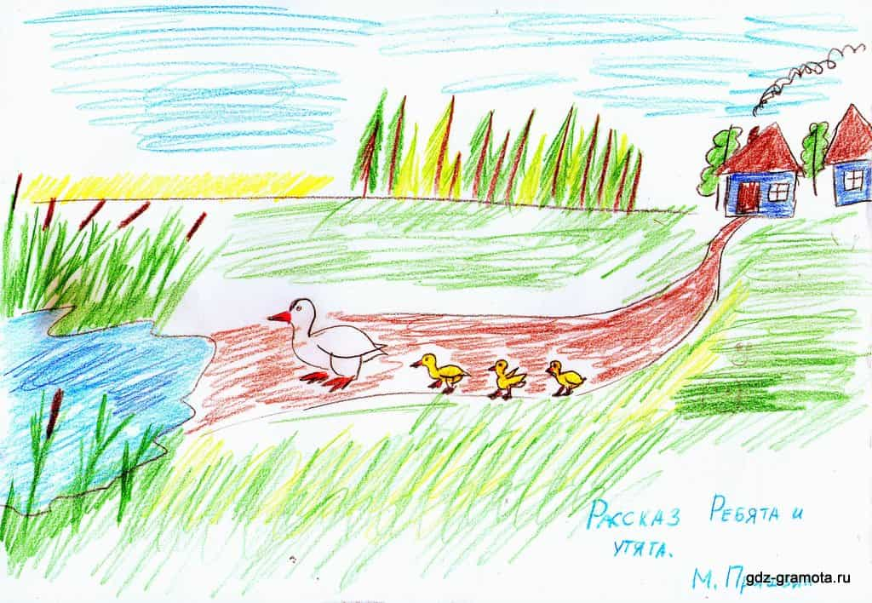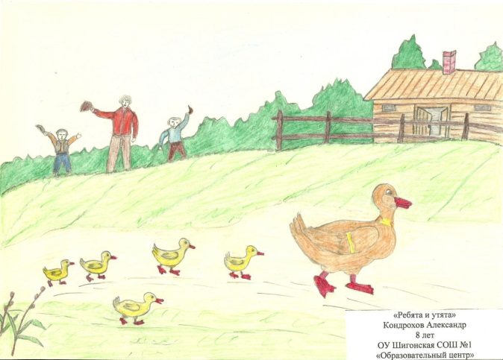
Вариант 4: слепить утку с утятами.
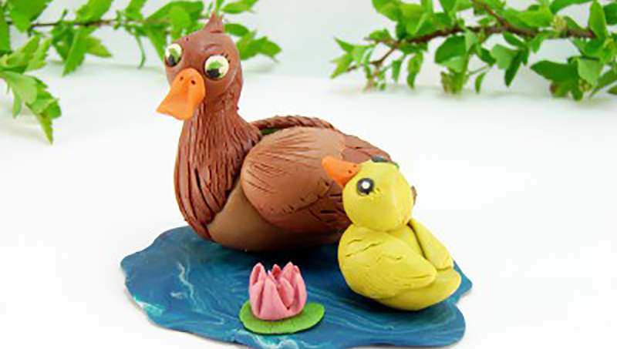

- Задание для совместной с родителями деятельности
Вариант 1
«Какие еще бывают утки?»
Вариант 2
«Мой любимый рассказ М.М. Пришвина»

